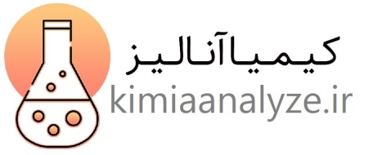
نوع آزمون BET TPD TPO TPR
تاریخ پذیرش:

مشخصات متقاضی
نام و نام خانودگی: |  | کدملی:
شماره تماس: |  | ایمیل:
نام مرکز ارسال کننده: |  | نشانی:
نحوه آشنایی با کیمیا آنالیز:

مشخصات نمونه
ردیف | نام / کد نمونه | شرایط گاززدایی |  | دمای تخریب (ºC) | محدوده سطح BET (m²/g) | محدوده دمایی آنالیز (ºC) TPX | توضیحات تکمیلی
 |  | دما(ºC) | زمان(h)
1
2
3
4
5
6
در صورت عدم ذکر شرایط، گاززدایی در دمای ºC 250 و به مدت h 1 صورت میگیرد.
لطفا ترکیبات سمی، زیان آور و نکات مهم برای هر نمونه در این قسمت ذکر گردد.
شرایط نگهداری |  | حساس به نور حساس به رطوبت نگهداری در اتمسفر خاص: نگهداری در دمای خاص:
ایمنی |  | سمی فرار قابل اشتعال محرک دستگاه تنفسی نانو سایز قابل جذب از طریق پوست
متقاضی متعهد می‌شود که نمونه رادیواکتیو و انفجاری نمیباشد، درغیراین صورت هرگونه خسارت جانی‌ومالی برعهده متقاضی خواهد بود.

توضیحات:
- نمونه خود را در حتما در ظرف مناسب قرار دهید.
- حداقل مقدار ماده مورد نیاز جهت هر آزمون mg 100 می باشد.
- در صورت بروز هرگونه مشکل ناشی از عدم صحت موارد فوق خسارت ایجاد شده بر عهده متقاضی میباشد.
- در صورت بروز حوادث پیش بینی نشده یا سرویس و تعمیر دستگاه به زمان پاسخ‌دهی افزوده میشود.
- ارسال نمونه به آزمایشگاه و انجام آزمون، منوط به پرداخت نهایی وجه آزمون می باشد.
- نمونهها تا یک ماه پس از انجام آزمون نگهداری میگردند. هزینه پست یا پیک جهت برگشت به عهده مشتری می باشد.
- آرمون BET به طور معمول 40 نقطه ای و نتایج شامل نمودارهای Ads/Des ، BET و BJH می باشد، در صورت نیاز به نمودارهای دیگر لطفا در توضیحات تکمیلی ذکر گردد.
- رمپ دمایی معمول برای آزمون TPX، ºC/min 10 می باشد، در صورت نیاز به رمپ دمایی دیگر لطفا در توضیحات تکمیلی ذکر گردد.

